Задания очного тура интеллектуального марафона
2018-2019 учебный год.
5 класс
Блок 1.
1. Вулкан обычно представляет собой:
а) углубление на поверхности земли
б) ровную поверхность
в) гору
г) холм.

2.Наблюдение, в отличие от эксперимента, не позволяет ответить на вопрос
а) как?
б) когда?
в) каким образом?
г) почему?

3. Расположите объекты по их географическому положению с запада на восток:
а) пустыня Сахара
б) Атлантический океан
в) г. Анды
г) о. Новая Зеландия
Ответ: в), б), а), г).

4. Определите, сколько часов длился «кругосветный» полёт по экватору со скоростью 1000 км/ч.
а) 40
б) 400
в) 4
г) 24

5. Выберите верные утверждения:

а) Земля имеет форму эллипсоида
б) Движение Земли вокруг своей оси называется орбитальным.
в) Время, в течение которого Земля совершает полный оборот вокруг Солнца, называется годом.
г) На поверхности Земли в осевом вращении не участвуют полюса.
г) Карта – модель земного шара.
Ответ: а), в), г).
6. Он постоянно путешествовал: по США, Средиземному морю, объездил почти всю Европу. За свою биографию написал 66 романов, множество повестей, пьес. В его произведениях сплетено благородство героев, невероятные путешествия, точное описание техники.
а) Марко Поло
б) Жюль Габриэль Верн
в) Марк Твен
г) Христофор Колумб

7. Очаг землетрясения возникает в результате:
а) Извержения вулканов
б) Колебаний вещества в ядре
в) Разрыва и смещения горных пород
г) Силы влияния на Землю сил притяжения других планет

8. Соотнесите схематичное изображение залегания горных пород с его названием:
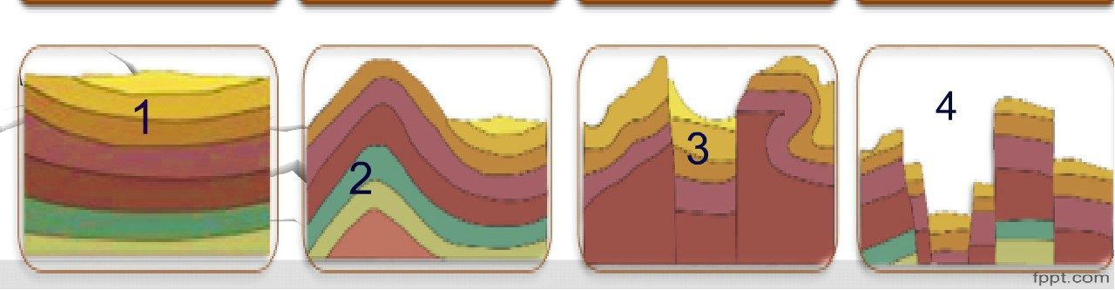
а) Складчатое
б) Глыбовое
в) Горизонтальное
г) Складчато-глыбовое

Ответ
1 | 2 | 3 | 4
в | а | г | б

9. Выветривание – это:
а) Процесс образования гор за счет движения литосферных плит.
б) Процесс разрушения и изменения горных пород суши под воздействием внешних факторов.
в) Образование на устойчивых участках земной коры равнин за счет заполнения низких участков рельефа осадочными породами.
г) Образование рельефа дна океана

10. «Низкие широты» – это:
а) Широты, располагающиеся за полярными кругами.
б) Широты, располагающиеся вблизи экватора.
в) Умеренные широты.
г) Нет правильного ответа.

Блок 2.
Задание 1. Чтобы добраться из Санкт-Петербурга до Северного полюса надо преодолеть расстояние в 3330 км, а от Мельбурна до Южного полюса – 5772 км. (10 баллов)
а) Укажите широты, на которых расположены Санкт-Петербург и Мельбурн.
б) Рассчитайте как можно точнее кратчайшее расстояние между Санкт-Петербургом и Мельбурном в том случае, если бы они находились на одной долготе.
Ответ:
а) Санкт-Петербург – 60*с.ш. (2балла) [расчет: до С.П. 3330км/111км=30*; 90*- 30*=60*] (2балла)
Мельбурн – 38*ю.ш. (2балла) [расчет: до Ю.П. 5772км/111км=52*; 90*-52*=38*] (2балла)
б) 60*с.ш.+38*ю.ш.=98*, 98*111=10878км. (2балла)
Задание 2. На рисунке показан маршрут одного из известнейших путешественников.
(28 баллов)
а) Назовите этого путешественника, а также годы его экспедиции.
б) Назовите современные страны, по территории которых проходил маршрут.
в) Как сейчас называется город (на данной карте не обозначен), посещенный путешественником и наиболее удаленный от его родного города
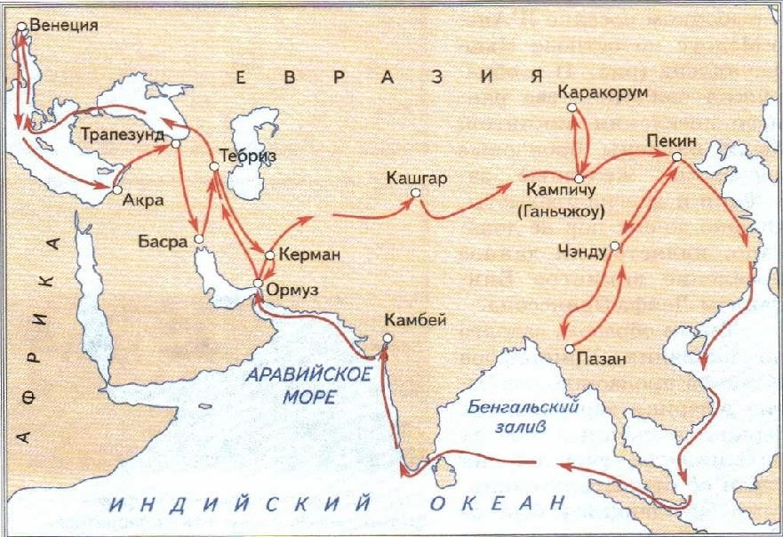

Ответ:
а). Марко Поло. (2балла) ; 1271-1295гг. (2балла)
б). Италия, Греция. Турция, Израиль. Ливан, Сирия, Ирак, Иран, Пакистан, Индия, Китай, Монголия, Мьянма, Индонезия, Сингапур, Вьетнам, Малайзия, Шри-Ланка, Оман, Объединенные Арабские Эмираты, Азербайджан, Армения
(22 балла – за каждую страну 1 балл)
в). Имеется в виду город Сингапур. (2балла).

Задание 3. Разгадайте географические ребусы: (4 балла)
- 2)
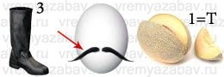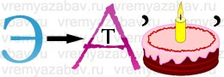

Ответ: ___Пустыня (2балла)___ ___Экватор ( 2балла)___
Задание 4. Укажите номера изображений на рисунке полнолуния и новолуния и стареющего месяца: ( 5 баллов)
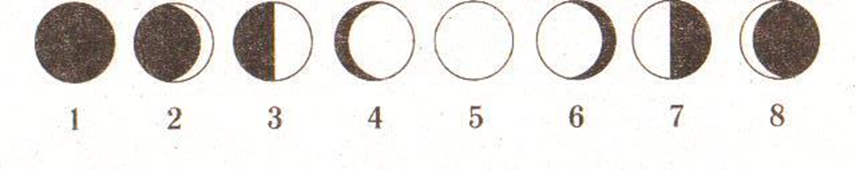
Объясните, как определить, находясь в северном полушарии, какой месяц стареющий.
Ответ: Полнолуние -5 (1 балл); новолуние – 1 (1балл); стареющий месяц – 8 (1балл);
Если приставить мысленно палочку с левой стороны месяца и не получится Р, то стареющий. (2балла)
Задание 5. В этой таблице приведены названия гор, их вершин и место нахождение и высота. Данные перепутаны, расставьте их по своим местам. (15баллов. За каждый правильный ответ - 1балл)
Горы | Вершины | Материк | Высота, м
Анды | Эльбрус | Евразия | 8848
Альпы | Денали | Южная Америка | 5642
Кавказ | Аконкагуа | Евразия | 6960
Кордильеры | Джомолунгма | Евразия | 4809
Гималаи | Монблан | Северная Америка | 6190

Ответ:

Горы | Вершины | Материк | Высота, м
Анды | Аконкагуа | Южная Америка | 6960
Альпы | Монблан | Евразия | 4809
Кавказ | Эльбрус | Евразия | 5642
Кордильеры | Денали | Северная Америка | 6190
Гималаи | Джомолунгма | Евразия | 8848

Задание 6. Решите кроссворд. (12 баллов, за каждый ответ -1балл)
 |  |  |  |  |  |  |  |  |  | ⁴
 |  |  |  |  | ² |  |  |  |  |  |  | ⁸
 |  |  |  |  | ³
 | ¹ |  |  |  |  |  |  |  | ¹⁰
 |  |  |  |  |  |  | ⁷
 |  |  | ⁶
⁵
 |  |  |  |  |  |  |  |  |  |  | ¹¹
 |  | ⁹
 |  |  |  |  |  |  |  |  | ¹²

По горизонтали:
1. Самое высокое положение Солнца над горизонтом.
3. «Адрес» точки на земной поверхности.
5. Он доказал, что Земля имеет форму шара.
6. Основоположник современной картографии.
9. Величина дуги меридиана.
12. Наука, название которой впервые ввел древнегреческий ученый Эратосфен.
По вертикали:
2. Самая длинная параллель Земли.
4. Единица измерения времени, равная периоду обращения Земли вокруг своей оси.
7. Крупная форма рельефа.
8. Границей между ней и земной корой служит граница Мохоровичича
10. Одно из названий самой высокой точки Земли.
11. Трехмерная модель Земли, впервые созданная около 150 лет до н. э. Кратетом Малльским.
Ответ:
 |  |  |  |  |  |  |  |  |  | ⁴с
 |  |  |  |  |  |  |  |  |  | у
 |  |  |  |  |  |  |  |  |  | т
 |  |  |  |  | ²э |  |  |  |  | к |  | ⁸м
 |  |  |  |  | ³к | о | о | р | д | и | н | а | т | ы
 |  |  |  |  | в |  |  |  |  |  |  | н
 |  |  |  |  | а |  |  |  |  |  |  | т
 | ¹з | е | н | и | т |  |  |  | ¹⁰д |  |  | и
 |  |  |  |  | о |  | ⁷р |  | ж |  |  | я
 |  |  | ⁶м | е | р | к | а | т | о | р
 |  |  |  |  |  |  | в |  | м
⁵м | а | г | е | л | л | а | н |  | о
 |  |  |  |  |  |  | и |  | л
 |  |  |  |  |  |  | н |  | у |  | ¹¹г
 |  | ⁹ш | и | р | о | т | а |  | н |  | л
 |  |  |  |  |  |  |  |  | ¹²г | е | о | г | р | а | ф | и | я
 |  |  |  |  |  |  |  |  | м |  | б
 |  |  |  |  |  |  |  |  | а |  | у
 |  |  |  |  |  |  |  |  |  |  | с

